Einführung in die Programmierung LF 2a

## Abgaberichtlinien

* Legen sie die Solution mit Ihrem Namen an (MaxMustermannCoffeeMachine).
* Schreiben Sie in jede Datei ihren Namen (unter Kommentar)
* Das Programm muss nicht nur funktionieren, es muss auch mit einem entsprechenden Stil geschrieben sein (der Stil wird auch bewertet).
* Abgegeben wird das gesamte Projekt auf dem „home“ Laufwerk – nicht gezipt.  
  Natürlich können Sie auch Zwischenstände auf das „home“ Laufwerk kopieren.
* Das Projekt wird 1:1 ohne Zwischendateien (vorher „Clean“ aufrufen) abgegeben.
* Gleiche Lösungen teilen sich die Punkte

## Aufgabenstellung: Coffe-Machine

Erstellen sie ein WPF MVVM Programm als „Coffe Machine“ Emulator

* Das Programm simuliert das Einwerfen und Herausgeben von Münzen bei einem Kaffeeautomaten.
* Der Kaffeeautomat unterstützt 10,20,50cent und 1&2Euro.
* Die Anzahl der Münzen wird in einer Datei gespeichert.

Hauptfenster

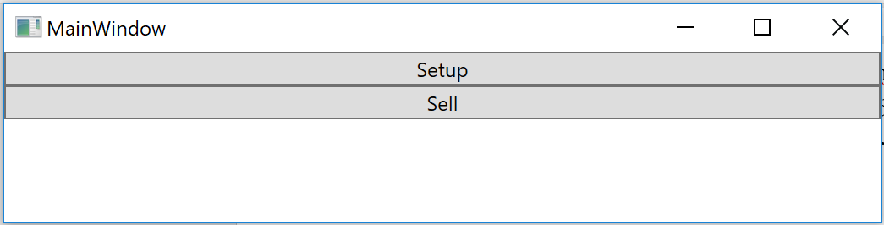

* Auch das Hauptfenster wird mit dem MVVM Pattern umgesetzt (Hinweis: sie müssen aber die View Klasse nicht in den „View“ Ordner verschieben)
* Mit der Schaltfläche „Setup“ bzw. „Sell“ werden folgende Definitionsdialog aufgerufen (Hinweis: GUI Forward)

**Setupfenster**

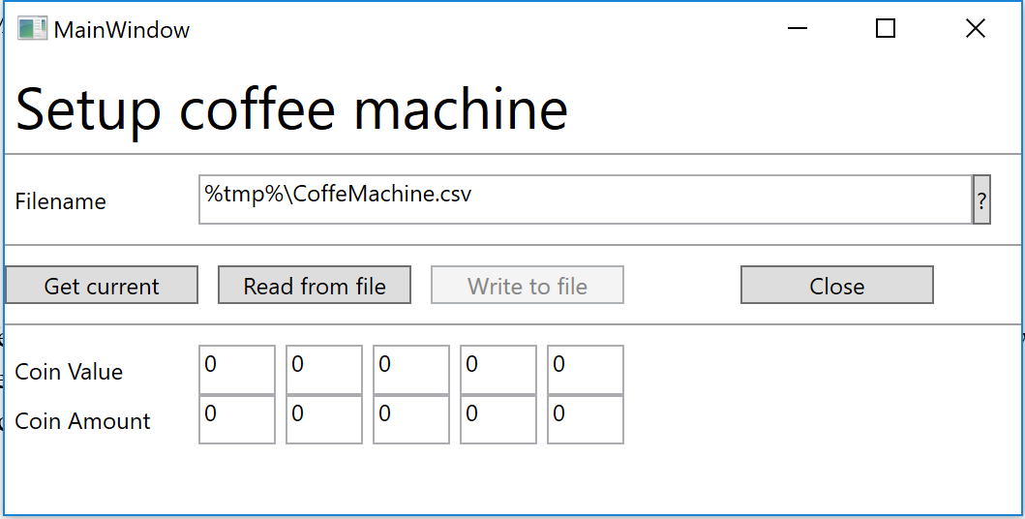

* Mit der Schaltfläche „Close“ kann der Dialoge beendet werden. (Hinweis: GUI Forward)
* Die Schaltfläche „?“ öffnet den „FileOpen Dialog“. (Hinweis: GUI Forward)
* Die Schaltfläche „Get current“ ladet die „aktuellen“ Werte aus dem bereitgestellten Manager: siehe CoffeeMachineManager.cs
* Die Schaltflächen „Read/Write“ ladet/speichert unter Verwendung des bereitgestellten Managers die Münzen bzw. die Werte der Münzen.

**Sell-Fenster**

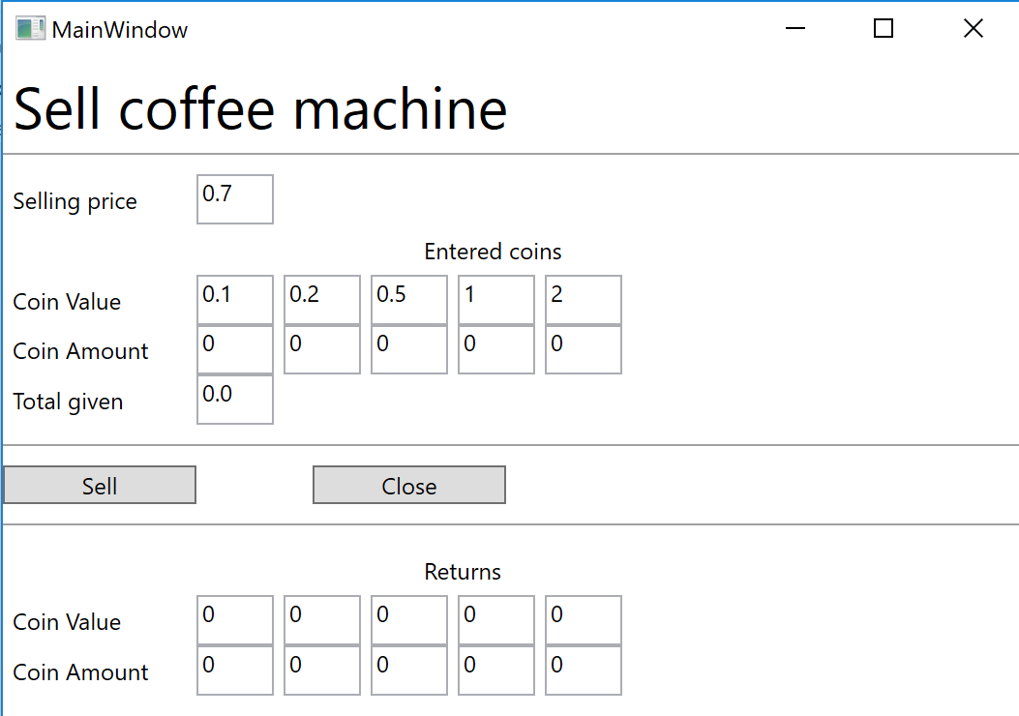

* Der Benutzer kann den „Verkaufspreis“ eingeben.
* Zusätzlich werden vom Benutzer die Anzahl der „eingeworfenen“ Münzen angegeben  
  Hier ist fix 10,20,50cent bzw. 1 und 2 Euro möglich
* Die Schaltflächen „Sell“ wird mit dem Manager der Verkauf gestartet (Mehtode Sell)  
  Von dieser Methode werden die zurückzugegebenen Münzen gemeldet. Bitte beachten sie, der Manager liefert nur die auszuzahlenden Coin.
* Kann „Sell“ nicht ausgeführt werden, wird eine Exception geworfen. Geben sie diese Exception in einer MessageBox aus. (Hinweis: GUI Forward)
* „Total given“ entspricht der bezahlten Summe (Read-Only).

Allgemein

* Am „All“ Laufwerk finden sie eine fertige Anwendung. Auch finden sie dort eine Klasse zum Erstellen eines Tipps und zum Schreiben der Tipps in eine Datei.
* Achten sie auf eine saubere Umsetzung des MVVM Patterns.  
  Die Funktionalitäten „CloseWindow“ und „BrowseFileName“ dürfen nicht im ViewModel auf die View zugreifen. Der Aufruf des Windows File Open Dialogs ist ebenfalls als Beispiel am „all“.

**Viel Erfolg!**